Тема: «Применение инновационных технологий в ознакомлении детей старшего дошкольного возраста с историей родного города».
Сценарный план квест-игры с детьми старшего дошкольного возраста «В поисках символов герба города Таганрог».
Цель: создание условий для ознакомления детей старшего дошкольного возраста с историей родного города посредством применения инновационных игровых технологий.
Задачи:
• Закрепить и углубить представления воспитанников о достопримечательностях города, их значимости и ценности для жителей Таганрога.
- Развивать умение устанавливать причинно-следственные связи; навык работы в команде.
- Расширять словарный запас детей (квест-игра, наследство, герб, водоохранные знаки, мыс, сухогруз, буксир, Отечество) Закреплять умение детей строить сложноподчиненные предложения.
• Совершенствовать культуру речи, связную речь, коммуникативные навыки.
• Воспитывать любовь к родному городу, бережное отношение к его историческому, культурному и природному наследию.
Предварительная работа: чтение стихотворений, беседы, экскурсии, рассматривание альбомов: «Мой город - Таганрог», «Живой мир родного края», «Водный транспорт». Д/ игры "Узнай, где я нахожусь", «Четвертый лишний»,
Материалы к занятию: презентация к занятию «Символика герба Таганрога»; карточки к деловой игре «Водоохраннные знаки», разрезные картинки с изображением катера и сухогруза, карточки с изображением речных рыб Дона для д/и «Поймай и назови». Контурное изображение герба и его символов, поощрительные медали. Коробка-посылка с изображением мультипликационных героев Фиксиков. Письмо с условиями игры.
Сюжет квест – игры: Дети отправляются в путешествие по городу Таганрог по заданному маршруту, выполняя различные задания для получения символов герба города.
Ход игры.
Дети расположены возле уголка патриотического воспитания.
В. Ребята, мы с вами живем в большой и замечательной стране…..Россия. У каждой страны есть свои государственные символы. Как они называются?
Д. Герб и флаг.
В. Где они у нас расположены?
Д. В уголке патриотического воспитания.
В. Верно. Герб и флаг имеют города, поселки даже семьи. В переводе с немецкого языка слово «герб» означает «наследство», отличительный знак. Изображая знаки на гербах, люди стараются отразить все ценное и важное, что есть в стране, городе, семье.В нашем уголке не хватает символов нашего города, ведь он старинный и у него богатая история.
Стук в дверь. Вам посылка и письмо. (вносят коробку и письмо). На письме изображение семьи Фиксиков.
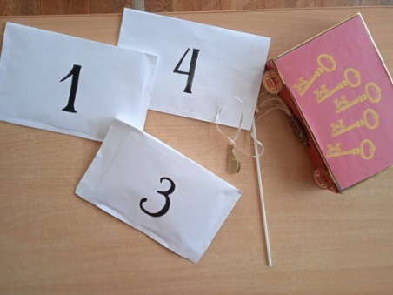
В. ребята вы узнали этих забавных человечков? Верно, это дружная и любознательная семейка Фиксиков, которые живут в компьютере. Что же они написали нам в письме, прочитаем?
«Здравствуйте ребята. Мы, Фиксики, живем в компьютере, нам очень нравится узнавать все новое. Предлагаем вам сыграть в квест-игру. Квест-игра означает игра-поиск. Вы отправитесь в путешествие-поиск по вашему городу, выполняя наши задания. За каждое правильно выполненное задание вы получите ключик от волшебного ларя, в котором собраны части герба вашего города. Карту поиска и задания прислали вам на почту. Фиксики».
В. ребята, как интересно! Вы готовы играть? Тогда начнем! В каждой игре есть свои правила.
Правила игры:
Выслушивать вопросы внимательно.
Не выкрикивать.
Если готовы, отвечать, поднимая руку.
Задание выполняет вся команда. Помогаем с ответами друг другу.

В. Предлагаю отправиться в путешествие-поиск на воздушном шаре. Представим, что мы его надуваем. Повторяйте за мной.
Шар воздушный надувайся, в путь дорогу собирайся.(Все встают в маленький круг, затем имитируя что надувают в нем воздух, круг расширяют)
Мы весело и дружно (дети поднимают и опускают согнутые в локтях руки)
Надули шар воздушный. (ребята делают глубокий вдох носом, и шумный выдох)
Улетел наш шарик – «УХ»! (в ходе разминки дети переходят к проектору и присаживаются на стулья).
Слайд №2. Вот так выглядит наш город с высоты птичьего полета. Правда красивый? Какими словами можно описать город? Проводится д/и «Подбери нужное слово». Цель; активизировать словарный запас, учить образовывать прилагательные по смыслу: курортный, культурный, исторический, старинный, южный, современный, торговый, любимый и т. д.)
Слайд №3.
В. А вот и карта о которой говорили Фиксики. Это карта нашего города Таганрог. Вот здесь наш сад, и маршрут поиска с цифрами и заветными ключиками. Как вы думаете, откуда нужно начинать наши поиски?
Д. с цифры 1.
В. Закрываем глазки и пусть волшебный ветерок перенесет нас на это место.
Слад №4.
В. Ребята, где мы с вами очутились? Кто узнал это место? Почему оно так называется?
Д. Пушкинская набережная.
Слайд №5
В. Первое задание. Какую роль играет в нашей жизни вода? И какие правила поведения у воды вы знаете? Дети по очереди дают ответы по содержанию картинок. На 10 картинке
В. Вода – транспортная магистраль. Какая река протекает в нашем крае?
Д. Дон.
В. Матвей прочитай нам стихотворение о реке Дон.
Ты широкий и глубокий
Величавый Тихий Дон.
Край казачий, край раздольный,
Низкий наш тебе поклон.
В. ребята как выдумаете, почему последняя картинка в задании выделена красным цветом?
Д. Вода грязная и много мусора.
В. Чтобы сохранить воду чистой мы должны знать и соблюдать правила обращения с ней. Сейчас мы встанем, переедем к столу, на котором лежат водоохранные знаки, и расскажем о них.
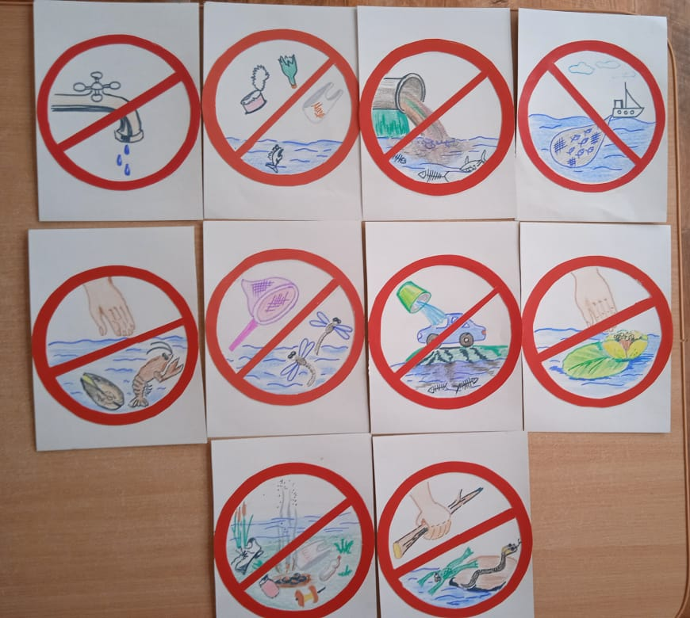
Деловая игра «Что нельзя делать и почему». Цель: формировать экологическую культуру, умение делать логические выводы; строить сложноподчиненные предложения.
Дети подходят к столу, берут по картинке и рассказывают, что запрещено делать у воды и по какой причине.

В. молодцы, с заданием справились. Посмотрим, получили мы заветный ключик.
Дети возвращаются на места.
Слайд №6-7
В. Молодцы! С первым заданием справились. Сундук наш открылся. Вот герб и первый символ на нем. Какой он? Опишите.
Дети описывают первый символ.
В. Две горизонтальные голубые полосы – символ воды, двух рек Дон и Волга, которые протекаю в нашем крае. Размещает герб и первый символ на нем на магнитной доске под телевизором.
Слайд №8
В. смотрим на карту и перемещаемся по стрелке.
Слайд №9.
Где мы очутились? Кто узнал это место?
Кто такой Петр 1 и почему в нашем городе ему поставлен памятник? Ответы детей.
Слайд №10
В. 323 года назад наша страна была молодым и развивающимся государством - Российской империей. Правил ею император Петр I. Он страстно хотел, чтобы наше государство было сильным, богатым и крепким. Южные границы проходили по месту, на котором расположен наш город. И 12 сентября 1689 года он издал указ о строительстве первого в России военного города-крепости Таганий Рог.
Слайд №11.
В указе Петра 1 спрятан второй ключ отгадки. Что в нем выделяется? Что вы увидели?
Д. Петр 1 и 1698.
Слайд №12.
В. молодцы! Второй ключ и символ герба нашли! Прикрепить второй символ герба на основу.
Потрудились на славу, можно отдохнуть.
Физминутка движения дети выполняют в круге.
Утром рано мы встаём,
(поднять руки вверх и опустить через стороны)
Город видим за окном.
(Показать руками на окно)
Он проснулся, он живёт,
(руки на поясе, пружинки в обе стороны)
Нас на улицу зовёт.
(ходьба на месте)
Дома бывают разные:
Высокие и низкие,
(поднять руки вверх и опустить)
Далёкие и близкие,
(вытянуть руки и приблизить к себе)
Деревянные, панельные, кирпичные,
(передвигать одной рукой как будто бы считаем)
Вроде бы обычные.
(развести руками)
Мы живём, мы растём
В нашем городе родном.
(постепенно подняться на носки с поднятыми руками и принять и. п.)
Для кого-то - небольшой, -
(показать руками маленький предмет)
А для нас – огромный.
(поднять руки вверх и опустить через стороны)
Пусть растёт,
Пусть цветёт
(руки на поясе, пружинки в обе стороны)
Городок наш скромный.
(сложить кисти в форме сердца)
Слайд №13. Где находится 3 ключ?
Д. Прямо в море.
В. Отправляемся на рыбалку.
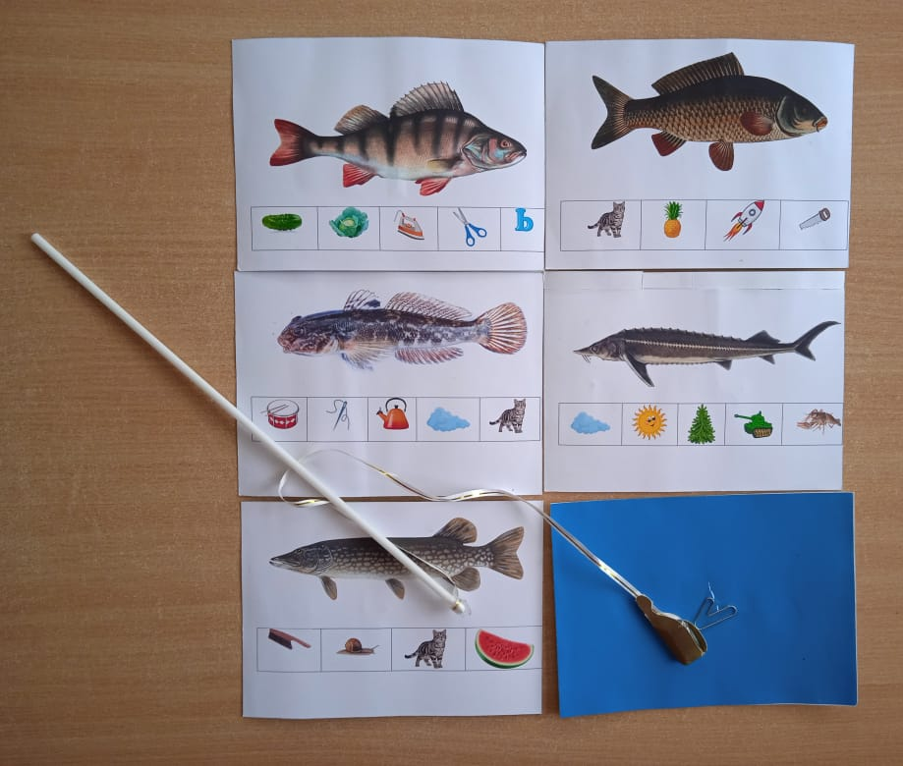
Д/и «Речные рыбы». Цель: закреплять знание названий рыб, проживающих в акватории Таганрогского залива, выделять первый звук в слове и составлять из них ответ.
Дети подходят к столу и поочередно «удочкой» вылавливают рыб из моря. Называют их названия, при затруднении используют ребусы.

В. Какую из выловленных рыб называют в наших краях царь рыбой? Почему?
Д. Осетр.
В. Идем проверять ваш ответ.
Слайд №14-15. Молодцы! Третий ключ раздобыли! Прикрепить 3 символ. Осетр на гербе означает богатые рыбой места.
Слайд №16-17.
В. продолжаем поиски. Перемещаемся в следующее место№4 по заданию.
Где мы очутились? Кто узнал это место?
Д. Порт.
Слайд № 18.
В. В наш порт приходят корабли с разными грузами. Большие краны, похожие на жирафов их разгружают и по суше развозят в разные города. Задание третье. Нужно разделиться на 2 команды и собрать изображения кораблей, которые приходят в наш порт.
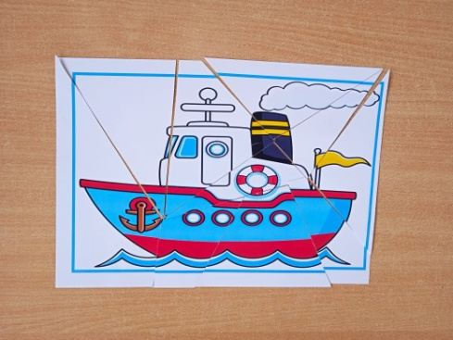
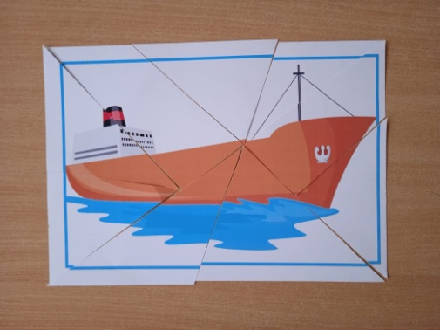
Дети за столами собирают из разрезных картинок изображения катера и сухогруза.
В. Что у вас получилось? Дети вспоминают названия кораблей. Этот корабль называется сухогруз. У него большая палуба помещается много сухого груза.
Что бросают моряки за борт, чтобы корабли в порту стояли на месте, не уплывали? Эта деталь есть и у катера и сухогруза?
Д. Якорь.
В. Молодцы, возвращаемся на место и проверим, нашли мы 3 ключ или нет.
Слайд №19
Умнички! Третий ключ и третий символ нашли. Скрещенные якоря - символ портового города.
Слайд №20.
В. Остается найти последний 5 ключ отгадки. Закрываем глаза и отправляемся в путь.
Слайд №21.
В. в каком месте города мы очутились?
Д. центральный парк им. Горького. Вы многие бывали в этом парке, что в нем есть интересного?
Д. Ответы детей из личного опыта.
Слайд №22.
Вопрос. Есть в вашем парке памятник погибшим воинам в ВОВ? Как он называется?
Д. памятник «Вечный огонь»
В. В разное время многие воины храбро сражались, защищая нашу Родину, город. Наш город 11 лет носит почетное звание города Воинской славы. Вечный огонь – символ неугасаемой памяти о подвиге защитников Отечества и нашего города.
Слайд 23
Вот и пятый символ на гербе нашего города – греческий крест, который указывает на героическое историческое наследие нашего Таганрог.
Прикрепить 5 символ на герб города.
Слайд №24
В. Мы с вами выполнили все условия игры, все части герба собраны. Его место в нашем уголке патриотического воспитания.
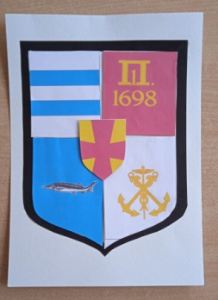
Итог:
В.Ребята, вам понравилась сегодняшняя игра- путешествие по городу в поисках отгадок? Как эта игра называется? (квест-игра) Какие новые слова вы сегодня узнали? Что означают слово герб (наследие). Что вам запомнилось?
Я надеюсь, что теперь, когда вы будете рассматривать герб нашего города, вы сможете рассказать друзьям, что означают его символы. Дорогие ребята! Любите наш город! Произносите с гордостью – я живу в Таганроге!
В награду за ваше старание Фиксики прислали вам эти почетные медали.
Вручить детям медали «Умница», «Умник».
Список литературы:
1. Федеральный образовательный стандарт дошкольного образования. М. ИЦ Перспектива, 2014. 32 с.
2. Л. Л. Мосалова «Я и мир». Издательство «ДЕТСТВО-ПРЕСС» 2013 г. 77 с.
4 . Интернет-ресурс: https://ru.wikipedia.org/wiki, https://yandex.ru.

